Implantation de Gaines Textile et Evapos – Groupes Frigo et Aéro-condenseurs

On souhaite traiter 4 volumes : 1 grand espace et une chambre (CF3) en positif (4/6°C) et 2 chambres en négatif (-18/-15°C) : les CF1 et 2. Les UTA à un échangeur fournies sur le schéma peuvent accepter 8 m/s maxi.

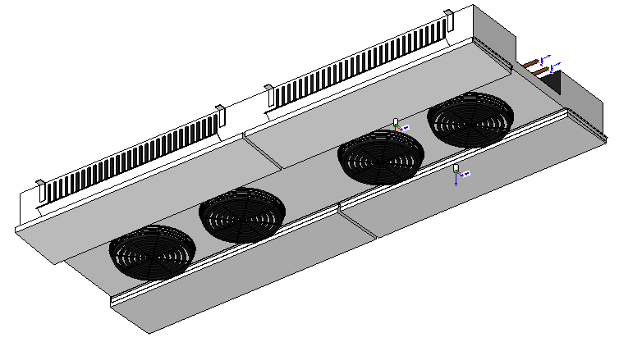Les productions seront implantées à l’extérieur du bâtiment. La centrale frigorifique 3 compresseurs sera implantée dans un local technique situé en dehors du bâtiment. Le groupe d’eau glacée glycolée sur une terrasse béton prévue à cet effet.

Les charges totales pour les différents locaux sont :

|  |  |
| --- | --- |
| Locaux | Pt |
| Espace en froid positif | 282 kW |
| CF1 | 42 kW |
| CF2 | 42 KW |
| CF3 | 122 kW |

Le choix technique s’est porté sur de la gaine textile type ***Gaine Poreuse*** de chez France Air pour le grand espace, un cubique 4 ventilos pour la CF3 et des évaporateurs classiques 4 ventilos pour les chambres froides négatives.

Pour les gaines poreuses, la portée est de 8 m maximum avec **une perméabilité à définir sous 80 Pa du polyester PM1 – 1000.** On prendra cette matière adaptée aux chambres froides.

Voici le graphe de détermination de la perméabilité de la gaine choisie avec la pression donnée :



Les gaines sont disponibles en tailles :

|  |  |  |  |  |  |  |  |
| --- | --- | --- | --- | --- | --- | --- | --- |
| 450 | 500 | 630 | 710 | 800 | 900 | 1000 | 1120 |

Pour l’ensemble de l’étude, ***les écarts de soufflage seront limités à 4 K. Vitesse maxi dans les gaines : 12 m/s***

*Le projet se décline en un travail personnel :*

On vous demande de calculer les débits de soufflage dans les espaces positifs ainsi que les diamètres des gaines et le nombre de CTA à implanter. Pour le diamètre des gaines, il vous faudra déterminer la perméabilité de la gaine textile ainsi que la longueur totale de gaine que vous implanterez au minimum sachant que **leur portée est au maximum de 8 m.**

On les implantera dans le sens de la largeur et vous utiliserez la taille de la bouche de reprise des UTA ainsi que la vitesse maxi annoncée pour déterminer leur débit maxi et donc leur nombre.

*Et un travail collectif :* Vous êtes par **groupes de 3** et chacun a une mission : effectuer le réseau de sa partie. C'est-à-dire au choix :

* ***Le réseau de cassettes dans les bureaux branchées sur un groupe en toiture*** :

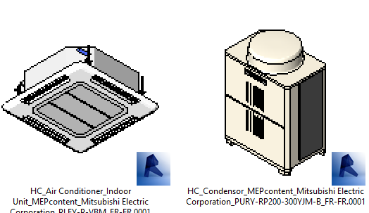

Une cassette dans chaque espace principal : cassette à prendre dans la bibliothèque. Implanter le groupe en toiture. Vérifier vos connections et générer une solution.

La puissance de chaque cassette nécessite un débit d’eau de 0,3 l/s. Le réseau est en acier. La vitesse sera limitée à 1 m/s.

Implanter l’évacuation des condensats avec 1% de pente.

Implanter un tableau électrique contre un mur et l’associer à vos machines. Tracer des chemins de câbles du tableau aux cassettes. Attention aux croisements de réseaux.

Penser à synchroniser avec le fichier central. Effectuer la nomenclature de votre canalisations en aller et en retour en donnant les longueurs pour chaque diamètre.

* ***Le réseau de fluide frigorigène (fluide à ne pas définir : on s’intéresse juste aux canalisations) en négatif vers les 2 chambres froides négatives,***

Implanter la centrale frigorifique et 1 évaporateur au milieu de chaque chambre froide négative. Relier les équipements. Dimensionner vos canalisations en Cuivre Frigo. Annoter vos réseaux sur un plan dédié à votre travail : on veut le débit et le diamètre. Implanter l’évacuation des condensats avec 1% de pente.

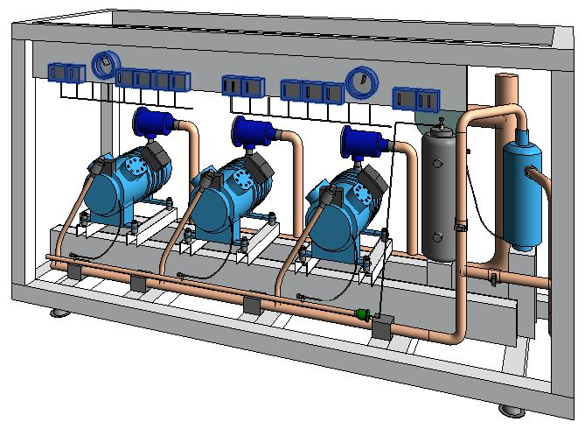 Implanter un tableau électrique contre un mur et l’associer à vos machines. Tracer des chemins de câbles du tableau aux évapos et centrale frigorifique. Attention aux croisements de réseaux.

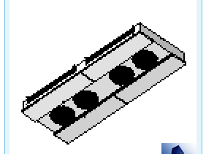Attention à faire suivre les canalisations le long des murs. Choisir une isolation de 40 mm. Penser à synchroniser régulièrement. Effectuer la nomenclature de votre canalisations en aller et en retour en donnant les longueurs pour chaque diamètre.

* 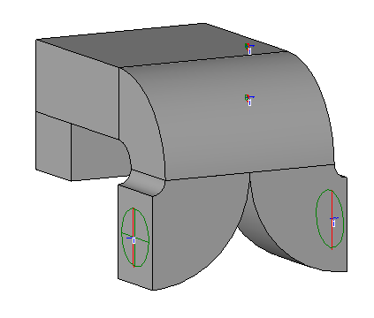***Le réseau d’UTA qui alimentera les chaussettes (gaine textile) alimentées par de l’eau glycolée ainsi que le cubique dans la CF3.***

Sélectionner le refroidisseur à air et l’implanter sur la terrasse extérieure puis implanter 3 UTA dans l’ensemble du local de manière équilibrée.

Alimenter ces UTA avec un débit de 5 l/s pour chacune. Faire les réseaux aller et retour au dessus du plafond. La vitesse sera limitée à 2 m/s. La reprise est effectuée en vrac au niveau du plafond. Implanter votre cubique et l’alimenter aussi.

Implanter l’évacuation des condensats avec 1% de pente.

Annoter vos réseaux sur un plan dédié à votre travail : on veut le débit et le diamètre.

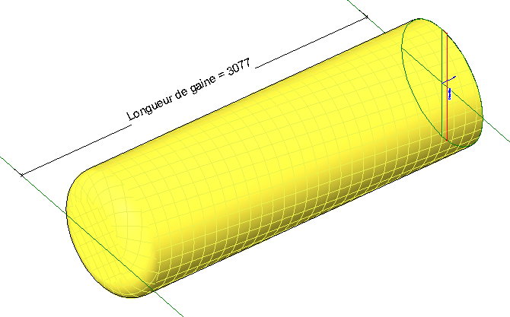Penser à synchroniser avec le fichier central. Effectuer la nomenclature de votre canalisations en aller et en retour en donnant les longueurs pour chaque diamètre.

*Et un travail final personnel :*

Dès que ces implantations sont finies, chacun va prendre une unité et lui brancher une gaine textile à étendre sur toute la largeur du bâtiment.

Adapter au mieux la gaine textile aux sorties des UTA.

Remarque : pour l’armoire électrique, choisir un modèle standard de la bibliothèque de base de REVIT.

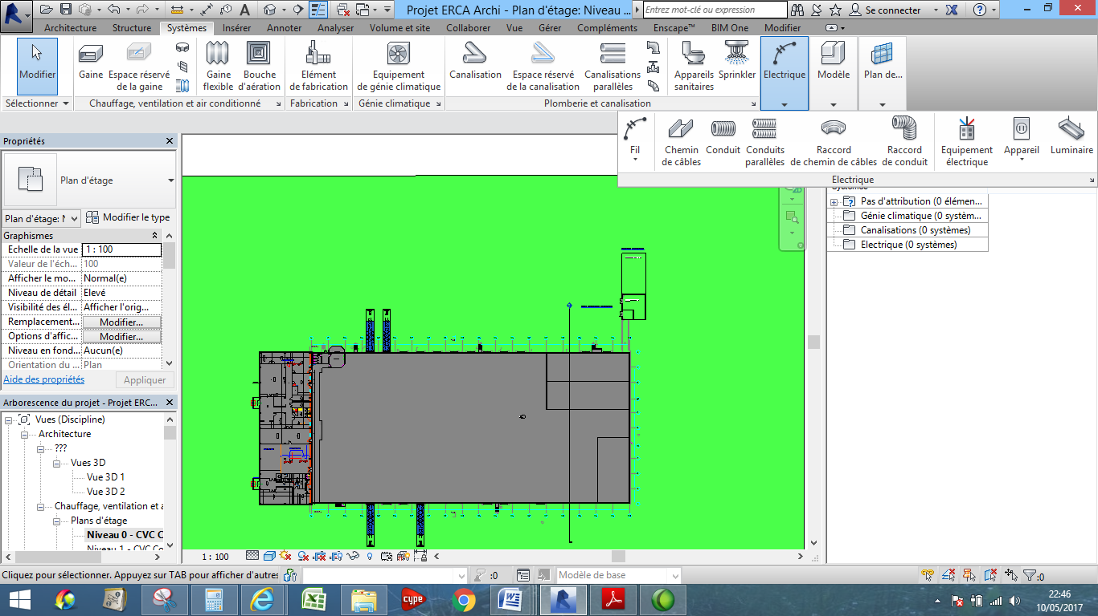Choisir « Equipement électrique » et charger dans « MEP Electrique » puis dans « Distribution » un tableau de contrôle utilitaire.



Sélectionner vos équipements et les associer.

Pour les chemins de câbles, aidez vous de la vidéo : « Tracer des chemins de câbles Projet Océane »

*Critères d’évaluation :*

Les équipements sont bien implantés : hauteur, faux plafond, etc

Les débits dans les canalisations sont cohérents.

La pente des réseaux de condensats est correcte.

Les annotations sont correctes et bien positionnées.

Les chemins de câbles sont bien implantés et les machines associées au tableau.

La nomenclature est claire et paramétrée suivant ce qui est demandé.